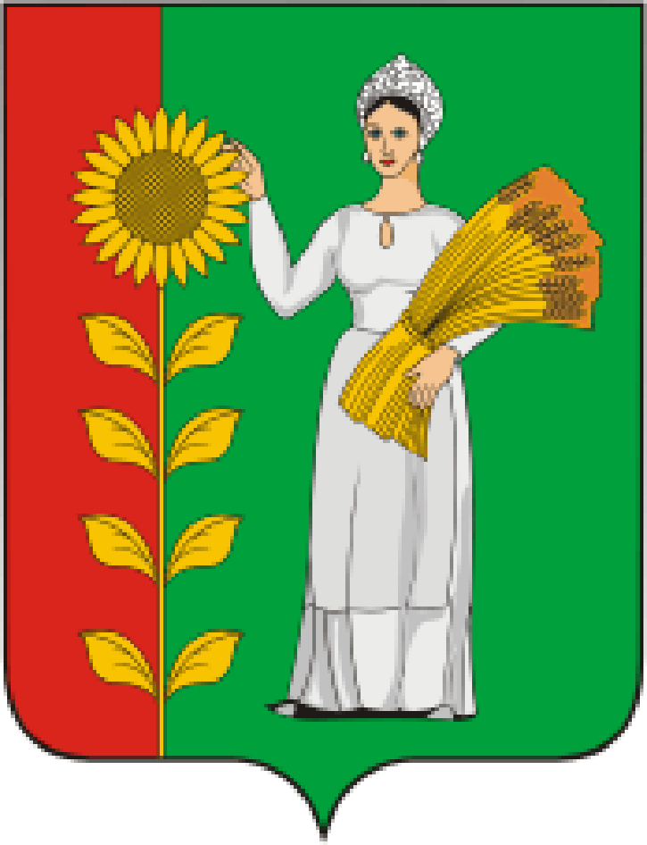
ПРЕДСЕДАТЕЛЬ
СОВЕТА ДЕПУТАТОВ
ДОБРИНСКОГО МУНИЦИПАЛЬНОГО РАЙОНА

Липецкой области

РАСПОРЯЖЕНИЕ

07.10.2022г. п.Добринка №15-р

О созыве очередной двадцать второй сессии Совета

депутатов Добринского муниципального района

седьмого созыва

Созвать очередную двадцать вторую сессию Совета депутатов Добринского муниципального района седьмого созыва 18 октября 2022 года в 10.00 часов в Большом зале администрации Добринского муниципального района с повесткой дня:
1.О внесении изменений в районный бюджет на 2022 год и на плановый период 2023 и 2024 годов.
2.Об организации медицинского обслуживания населения на территории Добринского муниципального района.
3. О состоянии работы по противодействию наркопреступности на территории Добринского муниципального района и мерах по ее совершенствованию.
4.Разное.

Пригласить на сессию главу Добринского муниципального района, депутатов областного Совета депутатов от района, заместителей главы администрации района, начальников комитетов, отделов администрации района, руководителей правоохранительных органов, председателя Контрольно-счетной комиссии, председателя Молодёжного парламента, председателя Общественной палаты, председателей Советов депутатов и глав сельских поселений района, руководителей организаций и сельхозпредприятий, представителей средств массовой информации.

Председатель Совета депутатов

Добринского муниципального района М.Б.Денисов

